

Nota de prensa

Liebherr y ABB aceleran la transición hacia la minería totalmente eléctrica, centrándose en el soporte para camiones trolley

⸺

Liebherr y ABB han anunciado en MINExpo International® 2021, su alianza para explorar el desarrollo de tecnologías de vanguardia para la electrificación general de las faenas mineras.

Con este acuerdo, Liebherr continúa ejecutando su hoja de ruta para lograr soluciones que tengan un bajo uso de combustibles fósiles para el 2022, junto con soluciones libres de combustibles fósiles para la mayoría de aplicaciones para el 2030.

Esta colaboración se centrará en el soporte para el sistema trolley y en la electrificación general de las operaciones mineras.

**Liebherr, uno de los fabricantes de equipos de construcción y minería más grandes del mundo, y ABB, líder en tecnologías de electrificación y automatización, han firmado un Memorando de Entendimiento (MoU) para desarrollar soluciones de electrificación en minería que reducirán las emisiones de gases de efecto invernadero (GEI) asociadas a la maquinaria pesada.**

Las Vegas (EE. UU.), 14 de septiembre de 2021 - Liebherr Mining y ABB, dos empresas tecnológicas líderes, han anunciado su colaboración para explorar el desarrollo de tecnologías y equipos de vanguardia para la electrificación general de las faenas mineras, con un enfoque particular en el soporte para sistema trolley. Como resultado del proyecto, ambas compañías estarán equipadas para apoyar a los operadores mineros que tienen el objetivo de aumentar significativamente la electrificación de sus operaciones. Los esfuerzos de colaboración de Liebherr y ABB mejorarán la comprensión y el conocimiento de la compañía sobre las posibles combinaciones de electrificación para la industria minera e impulsarán futuras oportunidades de investigación y desarrollo.

Liebherr cuenta con soluciones de equipos eléctricos para minería y ha suministrado camiones electrificados y excavadoras para minería en varios países. Para la mayoría de los camiones Liebherr, la compañía ofrece una solución con sistema trolley, incluida la tecnología con capacidad de retroceso para el T 236. Esta tecnología ha sido galardonada recientemente como la tecnología de transporte más innovadora en minería de superficie por Mining Magazine en la categoría “Carga / Transporte”. Para su gama de excavadoras, Liebherr ofrece soluciones eléctricas para todas las clases y tamaños, adaptables a diferentes tensiones y frecuencias. Liebherr está colaborando con varias empresas mineras importantes para el análisis de descarbonización, como parte de su enfoque hacia la minería con cero emisiones. ABB será un gran apoyo para estas discusiones relacionadas con la electrificación de minas.

"El equipo de Liebherr Mining comparte nuestro compromiso con el desarrollo de soluciones para operaciones mineras con cero emisiones netas en su núcleo", dijo Mehrzad Ashnagaran, gerente de línea de productos globales de ABB: planta de electrificación y compuestos. "Construyendo a partir de nuestra infraestructura de asistencia para trolley, que puede reducir en gran medida las emisiones de gases de efecto invernadero, podemos ser parte de los planes de electrificación más amplios y ayudar a establecer objetivos audaces para el futuro cercano".

“El equipo de ABB está dejando una huella muy importante en la industria minera a tajo abierto con una sólida reputación en cuanto al suministro de soluciones de infraestructura eléctrica”, dijo Peter Hoeher, Director Gerente de Liebherr Mining Equipment Newport News. “Las aplicaciones trolley serán la tecnología clave para reducir las emisiones de GEI totales de las operaciones mineras a tajo abierto de la manera más rápida posible mientras se mantienen todos los beneficios de los camiones en términos de rendimiento, costo y flexibilidad operativa. También consideramos el sistema trolley como una tecnología clave para las soluciones de camiones completamente electrificados”.

ABB ya ha colaborado con los operadores mineros desde los estudios de viabilidad iniciales, pasando por el desarrollo conceptual y la implementación completa. Sus soluciones de electrificación, incluida la asistencia para trolley, ya están activas en minas en Suecia y a fines del 2021, en Canadá.

Este anuncio de cooperación sigue a un llamado de ABB a principios de este año para una mayor colaboración entre los fabricantes de equipos originales y los proveedores de tecnologías clave. La misión compartida de desarrollar una combinación de soluciones mejorará la eficiencia y la flexibilidad de los negocios de los clientes y contribuirá a la reducción de CO₂, apoyando el desarrollo de una sociedad sostenible.

**Acerca del Grupo Liebherr**

El Grupo Liebherr es una empresa familiar de tecnología con una gama de productos muy diversa. Se trata de uno de los líderes mundiales en la fabricación de maquinaria de construcción, aunque también ofrece productos y servicios de gran calidad y orientados al uso pertenecientes a muchos otros sectores. Actualmente, el Grupo cuenta con más de 140 filiales en todos los continentes y alrededor de 48 000 empleados. En 2020 alcanzó un volumen de negocios total consolidado superior a 10 300 millones de euros. Desde su creación en 1949 al sur de Alemania, en Kirchdorf an der Iller, el objetivo de Liebherr es sorprender a sus clientes con soluciones de primera calidad y contribuir al progreso tecnológico.

About ABB

ABB (ABBN: SIX Swiss Ex) es una compañía global y líder de tecnología que impulsa la transformación de la sociedad y la industria para lograr un futuro más productivo y sustentable. Al conectar el software a su cartera de electrificación, robótica, automatización y movimiento, ABB amplía los límites de la tecnología para impulsar el rendimiento a nuevos niveles. Con una historia de excelencia que se remonta a más de 130 años, el éxito de ABB está impulsado por unos 105.000 empleados en más de 100 países.

Automatización de procesos: ABB es líder en automatización, electrificación y digitalización para las industrias de procesos e híbridas. Servimos a nuestros clientes con una amplia cartera de productos, sistemas y soluciones de extremo a extremo, incluido nuestro #1 en sistema de control distribuido, software y servicios de ciclo de vida, productos específicos para la industria, medición y análisis, así como también en el rubro marino y de turbocompresores. Como el #2 en el mercado global, nos basamos en nuestra profunda experiencia, en la diversidad de nuestros equipos y en nuestra presencia, y estamos dedicados a ayudar a nuestros clientes a aumentar su competitividad, mejorar su retorno de la inversión y ejecutar operaciones seguras, inteligentes y sustentables.

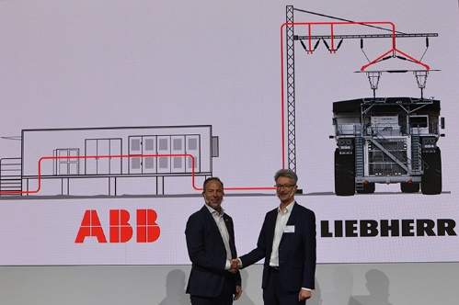Imágenes

liebherr-partnership-agreement-ABB.jpg

Apretón de manos en MINExpo: Liebherr y ABB colaborarán en el desarrollo de las más modernas tecnologías para la electrificación global de las minas.

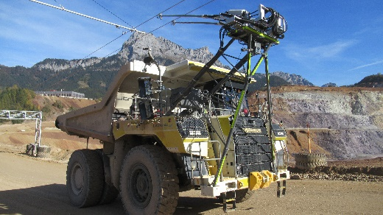

Liebherr-trolley-t236.jpg

Liebherr ofrece un sistema de asistencia trolley para su gama de camiones mineros.

Persona de contacto Liebherr

Swann Blaise  
Divisional General Manager, Marketing & Business Intelligence   
Teléfono: [+1 757 928 2239](tel:+17579282239)  
Correo electrónico: swann.blaise@liebherr.com

Persona de contacto ABB

Chris Brand  
Media Relations  
Teléfono: +44 (0) 752 391 9978  
Correo electrónico: chris.g.brand@gb.abb.com

Publicado por

Liebherr-Mining Equipment SAS   
Colmar / France  
www.liebherr.com